Nom

Prénom

Date

1Relie avec les noms des champignons correspondants :

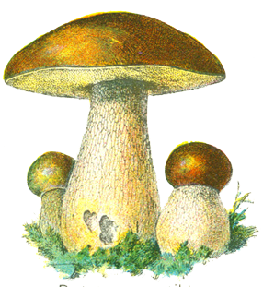 |  |  |  | calvaire doree
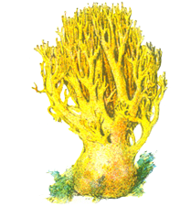 |  |  |  | bollet
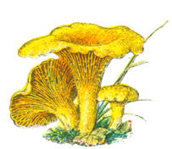 |  |  |  | chanterelle

2 Complète avec les mots :

Le bollet est un champignon …………………………………..

L’amanite tue-mouche est un champignon ……………………………………………………..

3 Barre les phrases fausses :

Il range les champignons.

Elle mange les campinions.

